Конспект непосредственно образовательной деятельности по познавательному развитию для детей подготовительной группы на тему:
«Глаза -мои помощники».
Воспитатель: Гроцкая Т.В.
Программное содержание:
Дать детям общие представления о строении и функции глаз;
Воспитывать бережное отношение к органу зрения;
Продолжать формировать умение систематизировать полученные знания.
Материал:, Игрушки по выбору воспитателя(«Цвет - Форма – Величина»), мешочки (мячи) и корзинка для метания; зеркала, шарик наполненный водой; таз, картинки для коллажа, карандаши, рабочие тетради.
Ход занятия.
Здравствуйте, ребята! На прошлом занятии мы познакомились с очень важными органами-помощниками – носом и ушами.
А сегодня мы поговорим, а о чём, догадайтесь сами:
На ночь два оконца
Сами закрываются,
А с восходом солнца
Сами открываются. (Глаза)
Правильно, значит, о чём мы будем говорить сегодня? (Мы будем говорить о глазах).
Узнаем, что полезно для них, что вредно, выясним так уж глаза и важны или вполне можно обойтись без них?
1.А для начала давайте поиграем в игру «Зеркало».
(Ведущий показывает различные движения, а остальные участники игры должны в точности повторить эти движения. Игра повторяется несколько раз).
Молодцы, вы отлично справились с заданием! Но как же вы узнали, какие движения нужно повторять? (Ответы детей) Да, вы их видели.
2.А теперь, следующая игра «Ночной поезд».
Ребята, давайте проедем в ночном поезде. Я буду машинистом, а вы вагончиками. Но так как игра называется «Ночной поезд», то вагончики спят, встаём друг за другом, держась за плечи впереди стоящего, закрываем глаза и аккуратно едем вперёд.
(Машинист везет «поезд». Маршрут проходит по группе, между столов, в разных направлениях. )
Скажите, вам легко было идти с закрытыми глазами? Что вы чувствовали? (Ответы детей). Какой можно сделать вывод? (Глаза нужны, чтобы обходить опасности на пути, не натыкаться на препятствия).
3. Что еще могут наши глаза? (предложить разложить игрушки по величине, цвету; определить расстояние до предмета – далеко или близко; прочесть буквы на доске; найти нужный предмет и т.д.).
Вывод: с помощью глаз люди оценивают размер, цвет, определяют расстояние, могут читать, находить нужные вещи и т.д.
4. Сколько у нас глаз? (Ответы детей) Глаза - это парный орган. Прикройте один глаз рукой, посмотрите, что я держу в руке? (Ответы детей). А теперь откройте глаза, что я держу в руке? (Ответы детей). Если мы так хорошо видим одним глазом, зачем нам второй? (предположения детей). Сейчас мы это узнаем.
Игра «Метание мешочков в корзину» (Метание мячей).
Дети по очереди бросают мешочки с песком в корзину. Подсчитываются точные попадания. Затем упражнение повторяется, но с усложнением: детям завязывается платком один глаз. Когда подсчитывается число точных попаданий, выясняется, что с одним глазом попаданий значительно меньше.
Делается вывод: два глаза выполняют работу точнее, чем один.
5. «Исследователи»- А теперь мы с вами будем исследователями. Закройте глаза, осторожно ощупайте его кончиками пальцев через кожу века. Сильно не надавливайте. Опишите, что вы чувствуете (Ответы детей.) За то, что глаз круглый и плотный, его называют глазным яблоком.
Стенки наших глаз тонкие, как у воздушного шарика. Внутри глаз находится специальная жидкость. (показ шарика, наполненного водой). Давайте посмотрим, что будет, если случайно проткнуть оболочку глаза (проткнуть шарик иголкой). Вот так может произойти и с глазом, если его поранить. Жидкость из глаза вытечет, и глаз может ослепнуть! Подумайте, какие предметы могут нанести вред глазам? (это острые предметы: иглы, ножницы, стекло). Если же такая беда случилась, нужно как можно скорее обратиться к доктору. А теперь возьмите зеркала, рассмотрите внимательно свои глаза. Поморгайте. Как вы думаете, зачем нам веки (чтобы защищать глаза от ветра, пыли, яркого солнечного света).

У глаз еще и другие враги, хоть и не такие опасные, как острые предметы. Кто догадается о чём я говорю?
В этом окошке,
Яркие краски,
Мультфильмы, кино,
И детские сказки! (Телевизор)
Что за друг такой? - Железный,
Интересный и полезный.
Дома скучно, нет уюта,
Если выключен... (Компьютер)
Это – телевизор и компьютер. Когда мы слишком долго смотрим телевизор или играем на компьютере, наши глаза устают и зрение падает: мы видим все хуже и хуже. А еще зрение портится, если мы играем и читаем в темноте. Но и яркий свет вреден для глаз, поэтому в солнечный день глаза защищают тёмными очками.
Вывод:
- Ребята, сегодня вы узнали много нового и интересного о наших глазах, а сейчас мы составим коллаж о глазах.
6. «Полезно – вредно».
На столе лежат картинки. Дети делятся на подгруппы , одна подгруппа выбирает, что полезно для глаз, другая – что вредно. Надо прикрепить их на мольбертах (двух).
Рисунки: читать лёжа, смотреть на солнце, оберегать глаза от ударов, промывать глаза по утрам, тереть глаза грязными руками, читать при хорошем освещении.
Затем рассматриваются работы и комментируются ими.
7. Ну а сейчас давайте подойдем к столам и откроем тетради на странице 16. Занятие 7. Давайте попробуем отгадать ребус. Что такое ребус мы знаем уже. Ре́бус — загадка, в которой разгадываемые слова даны в виде рисунков в сочетании с буквами и другими знаками. Здесь зашифровано слово, это очень полезно делать для глаз.
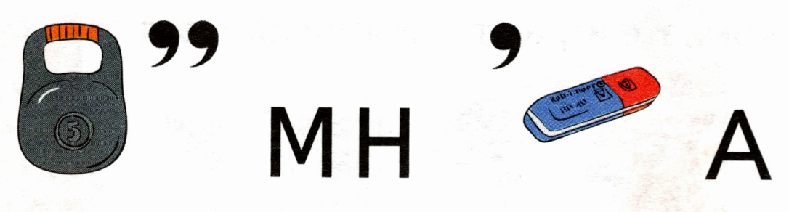

г | и | м | н | а | с | т | и | к | а

А в заключении мы разучим новые упражнения для глаз, чтобы вы могли сами без помощи взрослого делать упражнения, если глаза устали:
Внимательно рассмотрите первое упражнение. Карина читает, как оно называется, и покажет всем как делается это упражнение. Давайте все вместе сделаем это упражнение.
- Упражнение «Бабочка» Быстро моргай, потом закрой глаза и сосчитай до 5.Открой глаза.
- Упражнение «Любопытство» Двигай глазами вверх-вниз, а потом влево-вправо.
- Упражнение «Художник» Делай круговые движения глазам.
- Упражнение «Жмурки» Зажмурь изо всех сил глаза, а потом открой их и посмотри вдаль.
- Упражнение «Пальчики-ладошки»
- Упражнение «День-ночь»
Ну а сейчас, оцените свою работу в тетради.
Закрасьте 1. Кружок – если хорошо поработали и у вас всё получилось.
2. Кружок – если вас похвалил друг.
3. Кружок – если понравилось взрослому.
Итог занятия:
Ребята, узнали ли вы что- нибудь полезное и важное для себя?

